**作 者 推 荐**

**凯瑟琳·艾萨克(Catherine Isaac)**

**作者简介：**

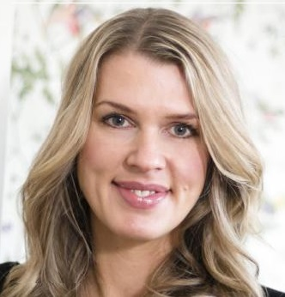

**凯瑟琳·艾萨克（Catherine Isaac）**于1974年生于英格兰利物浦。在格拉斯哥卡利多尼安大学（Glasgow Caledonian University）获得新闻学硕士学位前，她在利物浦大学学习历史学。她的职业生涯始于在《利物浦回声报》（*Liverpool Echo*）作毕业实习生。在27岁时她被《利物浦每日邮报》（*Liverpool Daily Post*）聘为编辑，并在这一岗位上工作了五年。她在休产假期间以简·科斯特洛(Jane Costello)的笔名写了她的第一本书*Bridesmaids*。自此，她撰写了9本书且都是《星期日泰晤士报》（*Sunday Times*）的英国畅销书。*You, Me, Everything*是她第一部以凯瑟琳·艾萨克名义撰写的小说。她和丈夫马克（Mark）以及三个儿子现居于利物浦。闲暇时间她喜欢跑步、在湖区爬山和在酒吧游戏中获胜，尽管后者很少发生。本作品的电影版权由狮门影视公司（Lionsgate）获得，其外国版权已被销往全球。

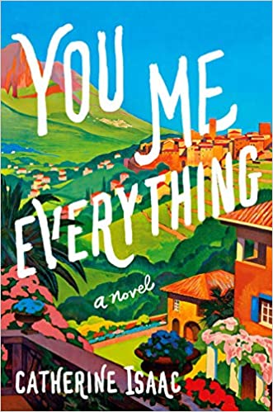

**中文书名：《有你便是全部》**

**英文书名：YOU ME EVERYTHING**

**作 者：Catherine Isaac**

**出 版 社：Simon & Schuster**

**代理公司：Curtis Brown/ANA/Claire Qiao**

**页 数：384页**

**出版时间：2018年5月**

**代理地区：中国大陆、台湾**

**审读资料：电子稿**

**类 型：小说**

**版权已授：挪威、瑞典、德国、英国、美国。**

**内容简介：**

在生下儿子威廉之后仅数月后，露易丝决定把男友、孩子的父亲亚当扫地出门。试问，谁能忍受这个撒谎、欺骗、劈腿、甚至在自己分娩时都不能陪伴在身边的男人？

为了儿子，露易丝努力克制，保持镇静，想要同亚当和平分手。她实现了这个愿望，却依然伤心得不能自已：“我伸出手来，镇静平和地希望能和他握手告别。我希望他一把打开我的手，然后拥我入怀，请求不要离开。然而事实上，他只是握了握手，然后扭头走开。”此后，露易丝只能求助自己的母亲苏珊帮忙一起照顾威廉，而此时亚当则搬到了法国开始追寻自己的梦想。

十年后，年仅53岁的苏珊一病不起。病榻前，她不断敦促露易丝要面对现实：威廉在成长过程中，不能缺少父亲的存在。所以，那年夏天，兴高采烈的儿子和不情不愿的母亲只得动身前往法国，亚当现在安居的地方。露易丝试图将自己置身事外，只希望亚当能与威廉重建父子情缘。

然而，事情怎能像露易丝所想这样风调雨顺，何况，在种种不顺的境遇之下，露易丝还要背负着遗传自母亲的难以逃脱的绝症的阴影，却不能告诉任何人……究竟父母与孩子之间的情谊依靠什么来维系，而朋友与恋人的分界线又在哪里？为了你爱的人，你又愿意付出多少……

喜欢乔乔·莫伊丝（Jojo Moyes）的读者，一定也会喜爱这部真实而暖心的作品，并追随情节的脚步，时哭时笑，满足不已。

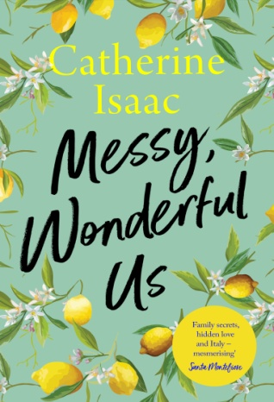

**中文书名：《凌乱而美好的我们》**

**英文书名：Messy, Wonderful Us**

**作 者：Catherine Isaac**

**出 版 社：Simon & Schuster**

**代理公司：Curtis Brown/ANA/ Claire Qiao**

**页 数：400页**

**出版时间：2019年11月**

**代理地区：中国大陆、台湾**

**审读资料：电子稿**

**类 型：小说**

**内容简介：**

来自备受赞誉的 *You Me Everything*的作者，现在被改编成剧本讲述了初夏的一个早晨一男一女在等待登机飞往意大利。

艾丽（Allie）一直过着一种谨慎、专注的生活。但现在，她却出人意料地辞去了学术研究科学家的工作，飞往一个她最近才在一封信中听说过的地方。她的父亲乔(Joe)对她旅行的原因不明就里，艾丽也不忍心告诉他，她飞往意大利是为了揭开她母亲多年前所作所为的真相。

陪在她身边的是她上学以来最好的朋友艾德（Ed）。他突然与妻子朱丽亚（Julia）分手，这让所有人都感到震惊。艾丽希望休息一下能帮他打开心扉。

但当太阳照射在加尔达湖（Garda）和利古里亚湖（Liguria）上时，不断显现出的秘密不仅仅与她家庭错综复杂的过去有关。而这两个朋友被迫要面对与他们一生息息相关但又无法解决的问题。

理查德和朱迪读书俱乐部(Richard & Judy book club)作家凯瑟琳·艾萨克(Catherine Isaac)的新书《凌乱而美好的我们》令人眼花缭乱，讲述了一个女人在探索过去、重塑未来的过程中关于爱的力量的故事。

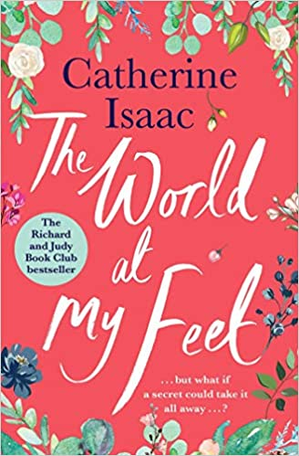

**中文书名：《我脚下的世界》**

**英文书名：THE WORLD AT MY FEET**

**作 者：Catherine Isaac**

**出 版 社：Simon & Schuster UK**

**代理公司：Curtis Brown/ANA/Claire Qiao**

**出版时间：2021年3月**

**页 数：432页**

**代理地区：中国大陆、台湾**

**审读资料：电子稿**

**类 型：小说**

**内容简介：**

**《我脚下的世界》（*The World at my Feet*）是“理查德与朱迪书友会系列”（ Richard & Judy book club）的作者凯瑟琳·艾萨克（Catherine Isaac）的一部令人眼花缭乱的新小说，讲述了一个女人在探索过去、塑造未来的过程中蕴藏的不断变化的爱的力量。**

把我们连结到一起的秘密也会使我们分离……

1990年。哈丽特（Harriet）是一名记者。因为工作的原因，她要去到一些危险的地方，她在那里提出问题，试图改变现状。但当她来到罗马尼亚，来到全世界都猜刚刚开始了解的国家孤儿院时，她被迫重新思考自己最重要的原则。

2018年。艾丽（Ellie）是一名园丁。她的花园也是她的庇护所，是她的骄傲和欢乐的源泉。但是，尽管她每天都在室外待很久，但她已经很久没有走出家门了。现在，有人进入了她的生活，这个人很可能成为她最终克服自己的恐惧的理由。

《我脚下的世界》带领读者从革命后的罗马尼亚来到田园诗般的英国乡村，讲述了两个女人、两个世界，以及一段跨越一生的自我发现之旅。

**媒体评价：**

“《我脚下的世界》（*The World at my Feet*）讲述了一个感人肺腑的故事，它告诉我们，即使在最黑暗的冬天，爱、欢笑和希望的新芽叶在等待着迸发……凯瑟琳·艾萨克（Catherine Isaac）以一种技巧超凡的作者所特有的敏感和细腻，处理了艾丽的背景故事。《我脚下的世界》正是那种我们当下所需要的故事。我很喜欢这本书。”

----莎拉·海伍德（Sarah Haywood），《仙人掌》（*The Cactus*）的作者

“这是一部趣味十足、文笔优美的书，我很喜欢它，强烈建议你把它加入你的2021年阅读清单中。这是一个人精彩的故事，我相信读者在读过它之后一定会受到感动和鼓舞。”

----利比·佩奇（Libby Page），《丽都》（*The Lido*）的作者

“一部辛酸且感人的小说，它描绘了在可怕的逆境中依然存在的爱与勇气。”

----埃里卡·詹姆斯（Erica James），《往昔书信》（*Letters From the Past*）的作者

**谢谢您的阅读！**

**请将反馈信息发至：乔明睿（Claire Qiao）**

**安德鲁﹒纳伯格联合国际有限公司北京代表处**北京市海淀区中关村大街甲59号中国人民大学文化大厦1705室, 邮编：100872  
电话：010-82449026

传真：010-82504200  
Email: [Claire@nurnberg.com.cn](mailto:Claire@nurnberg.com.cn)

网址：[www.nurnberg.com.cn](http://www.nurnberg.com.cn/)

微博：<http://weibo.com/nurnberg>

豆瓣小站：<http://site.douban.com/110577/>

微信订阅号：ANABJ2002